Châteaubriant Arts Martiaux

Tai-chi chuan et Qi Gong
à partir de 14 ans
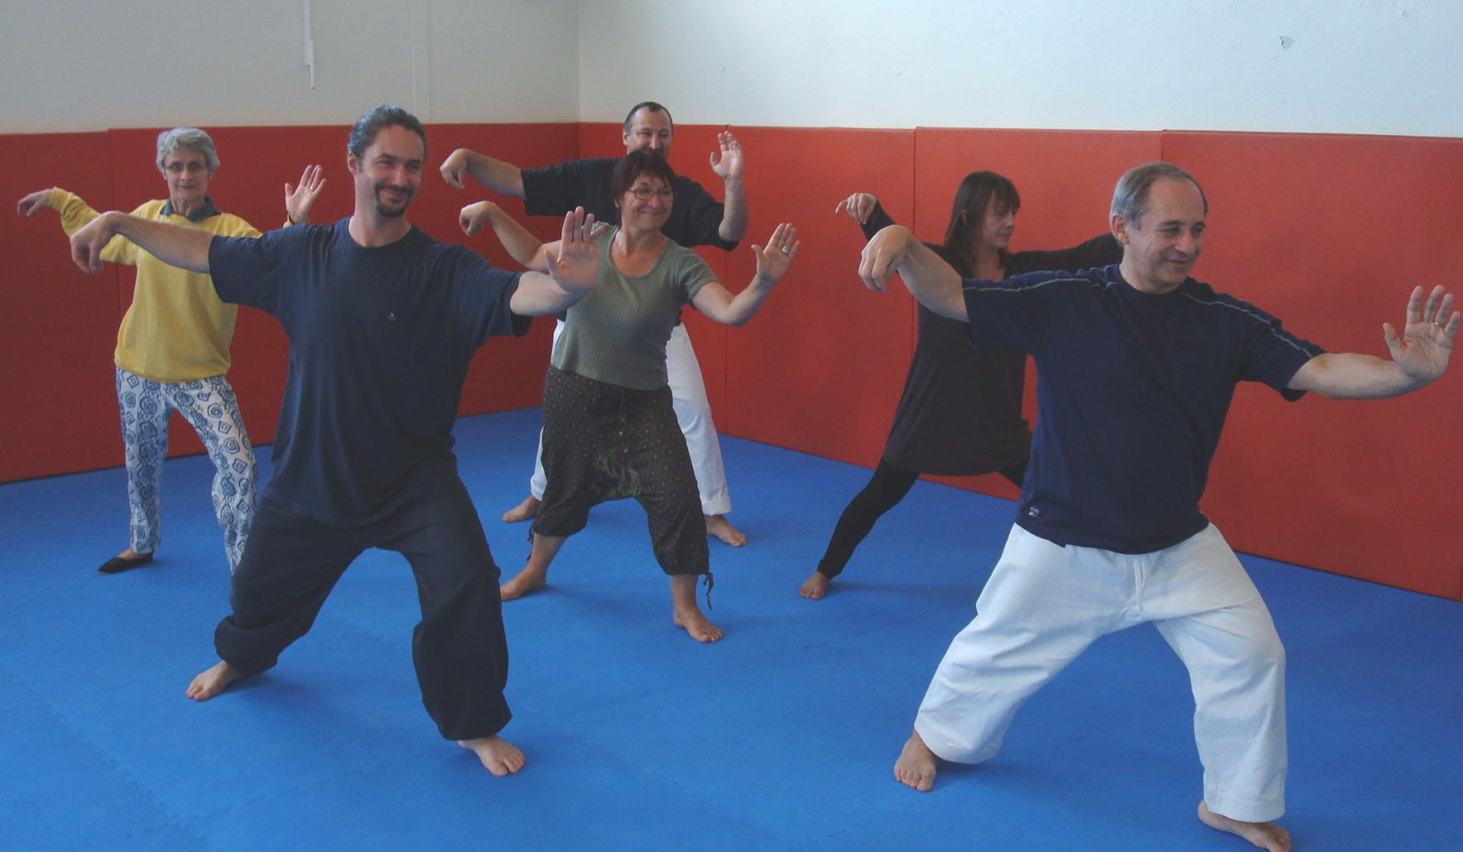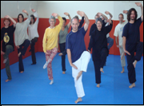

* Le tai-chi :

Art martial originaire de Chine, le tai-chi-chuan est souvent défini comme "Yoga en mouvement" ou "Gymnastique de longue vie". Vu de loin, on le confond souvent avec des mouvements de kung-fu exécutés au ralenti. Son but est de renforcer l’énergie interne et de la répartir harmonieusement. Excellent remède contre le stress, il apporte détente, souplesse, fluidité et harmonie.
Lâcher prise, laisser couler autour de soi la violence dont on peut devenir l'objet, répondre en faisant le vide comme l'eau qui cède au couteau, mais demeure invulnérable. Ainsi, celui qui connaît les lois de la vie, jamais ne s'oppose aux événements. Il en change le cours par son acceptation. Il les accepte jusqu'à ce qu'il parvienne à leur maîtrise.

Nos Maîtres de Référence sont Yang Lu Chan, Yang chen Fu, D. Lin (style "yang")

* Le Qi Gong :

Qi Gong (Chine du sud) ou Chi Gong (Chine du Nord) signifie "exercice du souffle". Il s’agit d’une pratique gymnique chinoise, dont les origines remontent à peu près à la même époque que celles du yoga (~ 5000 ans). Quelle que soit la pratique, trois éléments sont à prendre en considération : - l’harmonie de la posture ou du mouvement – la respiration - l’attention (ou présence) qui guide le "chi" à l’intérieur du corps. Il apporte santé, régularisation du souffle vital et apaisement. Chi-gong (et taïchi) constituent l’une des cinq branches de la médecine chinoise.

* L’Art du Bâton de Damo :

Vers l’an 560, un moine nommé Damo (fondateur du bouddhisme Zen) a développé 4 enchainements de bâton (un pour chaque saison). Ce sont de véritables joyaux. Dans la pratique, on retrouve les principes fondamentaux du taïchi

TAI-CHI-CHUAN 2017 - 2018
(Adhérents 14 ans et plus)
Jour | Horaire | Cours | Responsable
Samedi | 12h30 à 13h30  13h30 à 14h30 | Taïchi - Débutants et Initiés  Taïchi – Initiés et avancés | André Peslerbe et  Evelyne Perrotin
Lundi | 19h30 à 21h00  19h30 à 20h30 | Taïchi - Avancés (semaines Paires)  Bâton de Damo (semaines impaires) | Evelyne Perrotin  André Peslerbe
Mardi | 19h30 à 20h30  20h30 à 21h30 | Taïchi - Débutants et Initiés  Taïchi - Initiés | Mickaël Châtelain,  Rémi Poisvert et  André Peslerbe
Jeudi | 19h30 à 20h30 | Qi Gong - Débutants et Initiés | Kristell Baronnet  Alain Gauguet
Taï chi chuan : Art martial chinois, "gymnastique de longue vie" - Style Yang
PIECES A FOURNIR :
- le certificat médical (3 ans max) - l'autorisation parentale pour les mineurs
- 1 photo (uniquement pour les nouveaux adhérents)
- la cotisation annuelle : 80€ (40€ si déjà inscrit au karaté ou kobudo ou Qi-Gong)
REPRISE : - Taichi : mardi 5 sept – Qi Gong : jeudi 7 sept – Damo : lundi 18 sept.
NB : Les 2 premières séances d’essai sont gratuites pour les nouveaux adhérents
L’ENCADREMENT

André PESLERBE : - Instructeur Fédéral - 43 ans d’expérience - Co-fondateur du club en 1975 - Responsable technique des sections : karaté enfant, kobudo, self-défense féminine et Tai-chi-chuan - Médaille d'Or du Ministère Jeunesse et Sports promotion 1995. Elève de maître Dazhao LIN pour le taïchi.
Avec :M. CHATELAIN – E. PERROTIN – R. POISVERT – A. GAUGUET
LES COORDONNEES
Site : http://www.tai-chi-chateaubriant.fr/
Mail: contact@tai-chi-chateaubriant.fr - Tél: 06 88 68 06 52
Dojo: Salle de karaté – Rue de la Cité Carfort - Châteaubriant

